МИНИСТЕРСТВО ОБРАЗОВАНИЯ РЕСПУБЛИКИ БЕЛАРУСЬ

УЧРЕЖДЕНИЕ ОБРАЗОВАНИЯ

«БЕЛОРУССКИЙ ГОСУДАРСТВЕННЫЙ УНИВЕРСИТЕТ

ИНФОРМАТИКИ И РАДИОЭЛЕКТРОНИКИ»

# Кафедра проектирования информационно-компьютерных систем

Отчет по предмету

Проектирование электронных модулей устройств и систем

Лабораторная работа №3

**«ЛОГИЧЕСКИЕ КОМАНДЫ. КОМАНДЫ РАБОТЫ С БИТОВЫМИ**

**ПОЛЯМИ. КОМАНДЫ СДВИГОВ»**

|  |  |
| --- | --- |
| **Выполнил:**  Студент группы 153501  Миролюбов И.И. | **Проверил:**  Туровец Н.О. |

Минск 2022

**Цель работы**:

Ознакомиться с логическими командами, командами работы с битовыми полями и операциями сдвигов, а также применить их для решения практических задач.

**Задание:**

Напишите программу, создающую зеркальное отображение битовой карты

регистра А в регистре В.

**Теоретические сведения:**

**Логические команды**

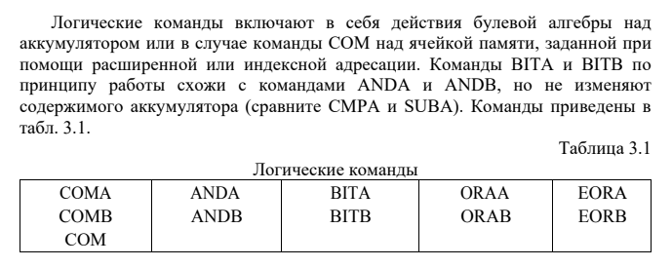

Обычно логические команды используются для выборочной установки, обнуления, дополнения и тестирования бит, что часто используется при работе с периферийными устройствами.

**Команды работы с битовыми полями**

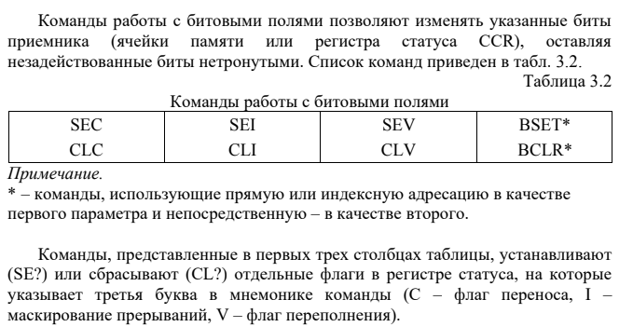

Команды BCLR и BSET в качестве первого операнда получают ячейку памяти, в которой соответственно сбрасываются или устанавливаются биты, указанные в маске, заданной непосредственно вторым параметром.

**Команды сдвигов**

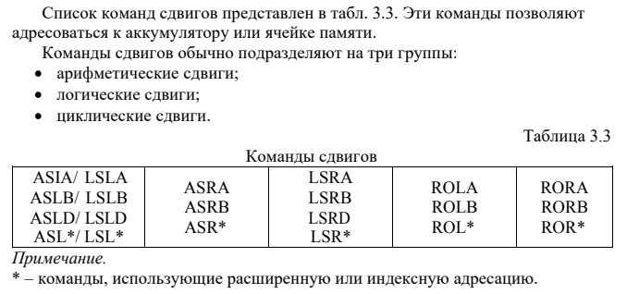

При арифметическом сдвиге происходит сохранение знака первоначального операнда при выполнении сдвига. При выполнении команды ASR происходит расширение знакового разряда. Это позволяет использовать команду для деления знакового числа на 2N. Однако для нечетных чисел деление не всегда является корректным (разница в результате может составлять 1). При выполнении команды арифметического сдвига влево всякий раз при смене знакового бита устанавливается флаг V, а освободившиеся разряды заполняются 0. Таким образом, становится возможным при помощи команд ASR производить знаковое умножение числа на 2N. Флаг переноса устанавливается в соответствии с отбрасываемым битом.

Логические сдвиги производят сдвиг содержимого аккумулятора или ячейки памяти влево (LSL) или вправо (LSR). При этом освободившиеся разряды всегда заполняются нулями. Команды групп ASL и LSL выполняют в точности одинаковые действия и имеют одинаковые коды операций.

Команды циклического сдвига позволяют осуществить операцию логического сдвига над многобайтными числами. Отличие этих операций от операций логического сдвига состоит в том, что освободившийся разряд заполняется не нулем, а состоянием флага переноса С.

**Вывод:**

В данной лабораторной работе я ознакомился с логическими командами, командами работы с битовыми полями и операциями сдвигов. В своей работе я использовал такие команды как ROR и ROL, которые позволили мне создать зеркальное отображение битовой карты

регистра А в регистре В.